INDICAÇÃO Nº1999/2015

Sugere ao Poder Executivo Municipal “Operação Tapa buraco” na Rua João Pessoa, próximo ao número 674 e 701, no bairro Planalto do Sol.

INDICA ao Senhor Prefeito Municipal, na forma regimental, determinar ao setor competente que tome providências no sentido de executar “Operação Tapa buraco” na Rua João Pessoa, próximo ao número 674 e 701, no bairro Planalto do Sol.

Justificativa:

A via acima mencionada encontra-se com a camada asfáltica danificada neste ponto citado, atrapalhando as residências e colocando em risco carros, motos e ciclistas.

Plenário “Dr. Tancredo Neves”, em 18 de maio de 2015.

ADEMIR DA SILVA

-Vereador-

INDICAÇÃO Nº 1999/2015 - pg. 02/02

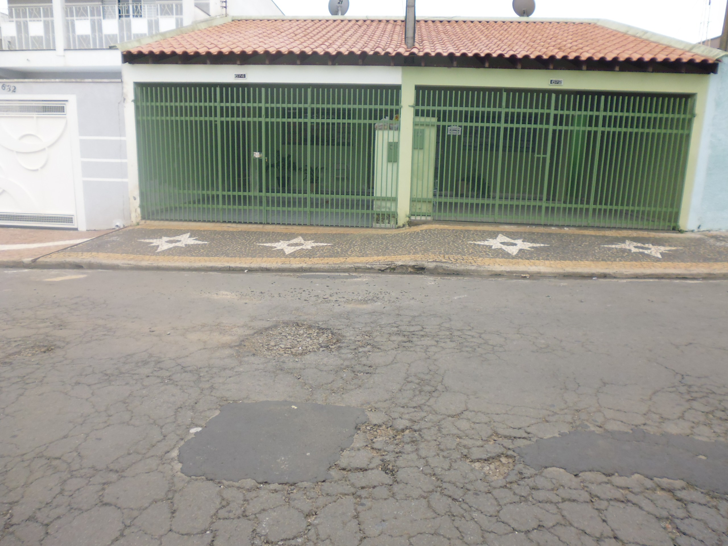

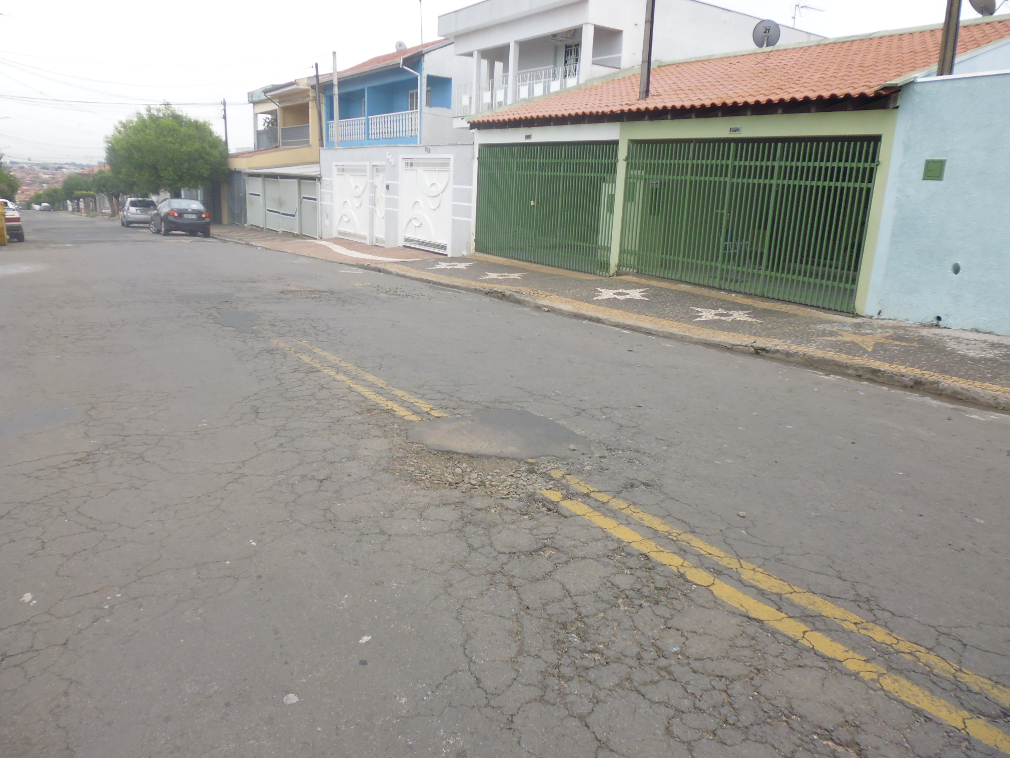
Rua João Pessoa, próximo ao número 674 e 701,
no bairro Planalto do Sol.

Plenário “Dr. Tancredo Neves”, em 18 de maio de 2015.

ADEMIR DA SILVA
- Vereador-

